GUÍA N° 2
“Alimentación Saludable”

NOMBRE: __________________________________________CURSO: 4° ____ FECHA: ____/____/2020

OBJETIVO DE APRENDIZAJE: Clasificar los alimentos, distinguiendo sus efectos sobre la salud y proponer hábitos alimenticios saludables.
HABILIDADES: Observar – Comunicar – Comparar.
INSTRUCCIONES:
- Lee el siguiente texto de los beneficios de una alimentación saludable con mucha atención y luego cuéntale a tú familia lo importante que es alimentarse saludable.
- A continuación responde una guía sobre la alimentación saludable y luego comparte con tus padres las respuestas, después de interactuar con tu familia puedes modificar algunas de tus respuestas si lo consideras adecuado.
EVALUACIÓN: Formativa

BENEFICIOS DE UNA ALIMENTACIÓN SALUDABLE

Los alimentos aportan sustancias llamadas nutrientes que sirven para realizar todas las funciones del organismo, tales como respirar, mantener la temperatura corporal, digerir los alimentos, crecer y realizar actividad física.

Los niños y niñas que se alimentan de manera equilibrada y con alimentos variados:

• Crecen y se desarrollan sanos y fuertes.

• Tienen suficiente energía para estudiar y jugar.

• Están mejor protegidos contra enfermedades.

Para tener una alimentación equilibrada es necesario consumir alimentos que entreguen, diariamente, las distintas sustancias (nutrientes) que ayudarán a estar sanos y fuertes.
Cada alimento consumido tiene un nutriente en mayor cantidad. Por ejemplo, cuando comen papas, el nutriente proporcionado se llama carbohidrato. Las frutas y las verduras, aportan al organismo vitaminas y minerales. Cuando toman leche y comen carne, incorporan al organismo el nutriente llamado proteína. Cuando comen mantequilla o margarina y cecinas, el nutriente de estos alimentos se llama grasa. Los dulces y las bebidas contienen mucha azúcar y hay que consumirlos en forma moderada.

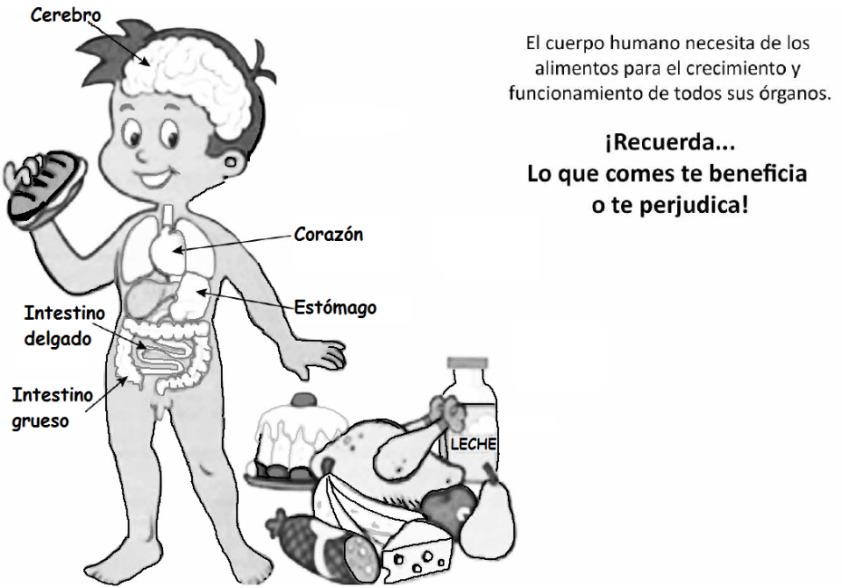

* Los alimentos se pueden clasificar en distintos grupos, según el nutriente que aportan al organismo y la función que cumplen en el cuerpo.

Grupos de alimentos, sus nutrientes y función que cumplen en nuestro
Organismo.
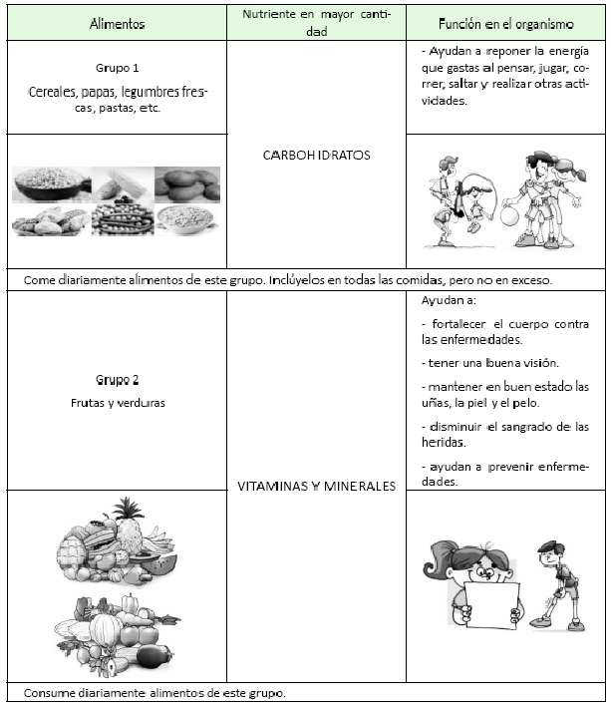

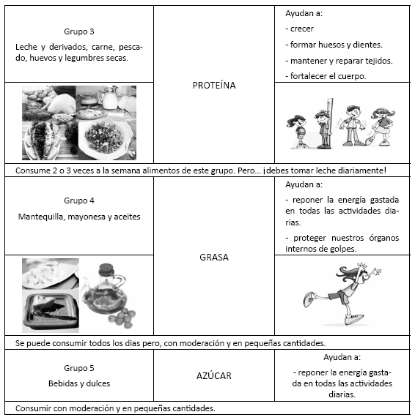

HÁBITOS ALIMENTICIOS SANOS

* ¿Cómo sabemos cuándo un alimento es saludable? Conversa con tus padres y luego explica en las siguientes líneas.
________________________________________________________________________________________________________________________________________________________________________________________________________________________________________________________________________________________________________________________________

* Conversa acerca de los alimentos que consumes todos los días con tus padres. A continuación responde las siguientes preguntas:

¿Cuándo crees que un alimento es saludable? Explica en las siguientes líneas.
________________________________________________________________________________________________________________________________________________________________________________________________________________________________________________________________________________________________________________________________

* ¿Cuáles son los alimentos que comes diariamente? Elabora un listado de ellos, en tu cuaderno de ciencias; luego, ordénalos en un esquema como el que se muestra en la figura. Puedes dibujar o pegar recortes de alimentos.
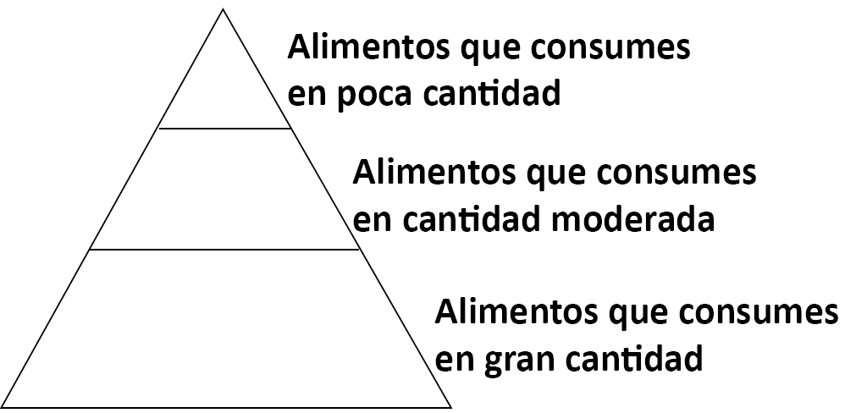

* ¿Crees que es variada tu alimentación? ¿Por qué?
________________________________________________________________________________________________________________________________________________________________________________________________________________________________________________________________________________________________________________________________________________________________________________________________

* ¿Consideras tu alimentación saludable? ¿Por qué?
________________________________________________________________________________________________________________________________________________________________________________________________________________________________________________________________________________________________________________________________________________________________________________________________

